Eröffnung des dritten Miele Experience Centers in Österreich
Miele trifft Grazer Uhrturm
Graz, 13. April 2023. – Graz, eine kreative und genussvolle Stadt, war schon lange auf der Wunschliste als Standort für das dritte Experience Center von Miele in Österreich. Exklusiv, direkt am Eisernen Tor, wird die Marke auf knapp 200 m² mit allen Sinnen erlebbar. Ein hochwertig und emotional designter, mit modernsten Produkten ausgestatteter Store, verbunden mit individueller Beratung, spricht alle Sinne an. Der Geruchs- und Geschmackssinn zieht Besucherinnen und Besucher in die zum aktiven Mitkochen gestaltete Küche. Sie wird für Produktpräsentationen bis hin zu exklusiven Kochkursen nationaler und internationaler Spitzenköche bespielt.
Miele arbeitet auch in der Steiermark mit renommierten Kooperationspartnern und Initiativen zusammen, wie beispielsweise Backprofi Christian Ofner, den jungen Spitzenköchen der Jeunes Restaurateurs Österreich und dem Gesellschaftsprojekt BioBienenApfel. Sie, und viele mehr folgten der Einladung zur Eröffnung.
Miele Experience Center – der Markenauftritt einer Premiummarke
In mehr als 100 Metropolen weltweit zeigt Miele Flagge mit stimmungsvoll inszenierten Produkt- und Erlebniswelten, den „Miele Experience Centers“. Die Premiummarke will Produkte live und mit allen Sinnen erlebbar machen, Handelspartnern, Architekten sowie Endkundinnen und -kunden zusätzliche Inspiration bieten und dabei begeistern, ihnen das Außergewöhnliche, das Überraschende bieten.
Aktuell ist Miele in fast 50 Ländern mit eigenen Vertriebsgesellschaften vertreten und in weiteren 50 Märkten über Importeure. Dabei zählen die Experience Center – neben einer zuverlässig funktionierenden Kundendienst- und Ersatzteillogistik – zu den Essentials des weltweiten Miele Markenauftritts. Sie tragen sowohl dem Premium-Anspruch der Marke Miele Rechnung als auch regionalen Vorlieben und Besonderheiten. Um Marke und Produkte erlebbar zu machen, stattet Miele die Experience Center mit Aktivküchen für Kochveranstaltungen aus. Diese werden für Produktpräsentationen bis hin zu exklusiven Kochkursen nationaler und internationaler Spitzenköche bespielt. Wie beispielsweise mit den Jeunes Restaurateurs Österreich, einer Vereinigung der kreativsten Spitzenköche des Landes, die schon viele Jahre Miele Partner sind und das Unternehmen auch intensiv in der Produktentwicklung unterstützen - wie bei der Kochinnovation, dem Miele Dialoggarer. Einer der Pioniere bei der neuen Technologie war auch Stefan Eder vom Wilden Eder in St. Kathrein am Offenegg, den er mit seiner Frau, Konditorweltmeisterin Eveline Wild, führt.
Die Marke Miele ist in Graz und in der Steiermark seit Gründung in Österreich im Jahr 1955 durch hervorragende Handelspartner vertreten. Darüber hinaus gibt es weitere langjährige Kooperationspartner, die die Marke mit der Steiermark verbinden. Wie beispielsweise Backprofi Christian Ofner, der kürzlich in Gleisdorf seine große Backwelt eröffnet hat. Er begann seine ersten Backkurse in den Miele Aktivküchen in ganz Österreich.
Seit einem Jahr ist Miele Partner des Gesellschaftsprojekts BioBienenApfel zur Schaffung von Lebensraum für Bienen. Miele unterstützt das Projekt auf vielfältige Weise. Sei es durch das Anlegen von Blumenwiesen, dem Verteilen von Blumensamen bei allen Kochevents, einer Social Media Kampagne bis hin zur Präsentation der Initiative in allen Standorten – wie in Graz prominent in einem der Miele Schaukästen in unmittelbarer Nähe des Stores.
Das Thema Nachhaltigkeit ist seit über einem Jahrhundert in der DNA des Unternehmens, auch wenn man dies früher nicht so genannt hat. Angefangen mit der Qualität und Langlebigkeit der Geräte, der Errichtung einer Betriebskrankenkasse bereits 1909 oder ersten Elementen einer betrieblichen Altersversorgung im Jahr 1929.
Die Langlebigkeit der Produkte ist ein wesentlicher Faktor der Langlebigkeit. Um die auf bis zu 20 Jahre Nutzungsdauer getesteten Geräte auch funktionsfähig zu halten, bedarf es neben der Pflege und Reinigung durch die Nutzerinnen und Nutzer auch eines ausgezeichneten, flächendeckenden Kundendienstes. Im Süden Österreichs ist Miele mit dem Werkskundendienst bestens vertreten, knapp 40 Techniker betreuen Kundinnen und Kunden in der Steiermark und in Kärnten und die Miele Servicepartner ergänzen dieses Netzwerk perfekt. Der Miele Kundendienst wurde 2022 erneut vom Kundendienst-Verband Österreichs (KVA) für herausragende Kundenzufriedenheit ausgezeichnet und ist offizieller Partner der Förderaktion Reparaturbonus.
Nachhaltigkeit wird im Unternehmen ganzheitlich betrachtet. Es betrifft die gesamte Wertschöpfungskette, aber auch den verantwortungsbewussten Umgang zu den Mitarbeitenden, Zulieferern, Vertriebspartnern, Nachbarn und der Gesellschaft als Ganzes.
In herausfordernden Zeiten setzen Konsumentinnen und Konsumenten auf qualitativ hochwertige und nachhaltige Produkte. Das Familienunternehmen Miele zeigt sich dabei als wichtiger und beständiger Partner für Kundinnen und Kunden sowie den Handelspartnern.
Da 84% des gesamten ökologischen Fußabdrucks der Hausgeräte aber in der Nutzungsphase liegen, liegt hier der größte Hebel. In den vergangenen 20 Jahren konnten die Energieverbräuche der Miele Hausgeräte um durchschnittlich 55 Prozent gesenkt werden, bei den Waschmaschinen sogar um knapp 72 Prozent. Verglichen wird dabei das jeweils energieeffizienteste Miele Gerät der Jahre 2000 und 2020, bezogen auf das Energy Label. Dabei kommen spezielle Technologien im Bereich der Wäschepflege, wie PowerWash, SingleWash oder beim Geschirrspüler EcoPower zum Einsatz. Und schlussendlich die ECO-Programme. Das spart Ressourcen und schont auch den Geldbeutel – bei den aktuellen Energiepreisen umso mehr.
Um die Emissionen in der Gebrauchsphase noch weiter zu optimieren, arbeitet Miele auch mit Partnern zusammen. Die intelligente Energiemanagementlösungen von Softwarepartner Loxone können Kunden mit einem PV-Management auf dem Dach ihren CO2-Fußabdruck weiter reduzieren. Geräte werden nur eingeschaltet, wenn eigener Strom produziert wird.
Bis zum Jahr 2030 werden circa 500 Milliarden Geräte und Maschinen per Internet miteinander verbunden sein. Bei Miele sind 700 Hausgeräte Modelle schon heute vernetzungsfähig. Vernetzung von Geräten ist somit ein wichtiger Hebel. Eine eigene neue Entwicklung ist das Verbrauchs-Dashboard* in der Miele App, das volle Transparenz über den Energieverbrauch von Geschirrspülern und Waschmaschinen bietet. Damit erhalten Kunden fundierte Tipps, wie sie ihre Geräte noch nachhaltiger und effizienter nutzen können. (*wird in Österreich voraussichtlich im 2. HJ 2023 eingeführt).
Ein wichtiges Nachhaltigkeitsthema ist auch die Lebensmittelverschwendung - wir schmeißen immer noch 1/3 unser Nahrungsmittel weg. Miele unterstützt mit innovativen Features bei geschickter Planung, Lagerung und Zubereitung der Lebensmittel, um Ressourcen zu schonen. Um Kundinnen und Kunden in ihrem nachhaltigen Lebensstil zu unterstützen, gibt es praktische Tipps und Lifehacks in den Beratungsgesprächen im Miele Experience Center wie auch im Fachhandel und bei Kochevents u.a. zur richtigen Planung, Lagerung und Zubereitung der kostbaren Lebensmittel.
Miele Experience Center
Am Eisernen Tor 2
8010 Graz
Öffnungszeiten: Montag bis Samstag, 09:00 – 18:00 Uhr
www.miele.at info@miele.at Tel: 050 800 800
Zu diesem Text gibt es Bilder von der Eröffnung:
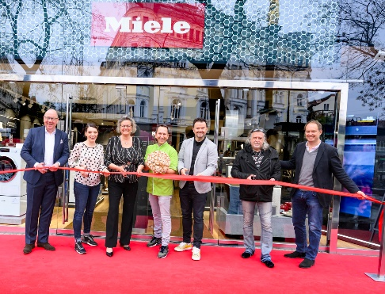
Foto 1: (v.l.) Frank Jüttner (Senior Vice President DACH Miele), Konditorweltmeisterin Eveline Wild, Sandra Kolleth (Geschäftsführerin Miele Österreich), Backprofi Christian Ofner, Spitzenkoch Stefan Eder, Tattoo Legende Mario Barth und Philipp Berkessy vom Gesellschaftsprojekt BioBienenApfel (Foto: Miele)

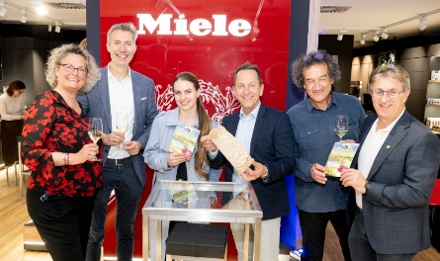
Foto 2: Unterstützer:innen des BioBienenApfel Projektes: (v.l.) Sandra Kolleth (Miele) Markus Fallenböck (Uni Graz), Influencerin Lisa-Marie Schiffner, Backprofi Christian Ofner, Oswald Held (Van den Berg Gewürze) mit BBA-Gründer Manfred Hohensinner (Frutura) (Foto: Miele)
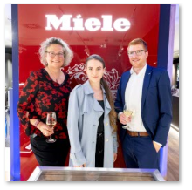
Foto 3: Miele Geschäftsführerin Sandra Kolleth, Influencerin Lisa-Marie Schiffner (@lisamarie_schiffner) mit Thomas Wiedemair, Head of Brand & Digital Marketing MIele (Foto: Miele)

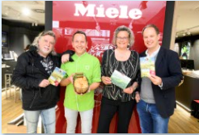
Foto 4: (v.l.) Tattoo-Legende Mario Barth, Backprofi Christian Ofner, Miele Geschäftsführerin Sandra Kolleth und Philipp Berkessy vom Gesellschaftsprojekt BioBienenApfel (Foto: Miele)

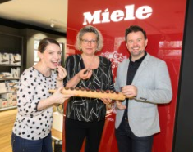
Foto 5: Konditorweltmeisterin Eveline Wild, Sandra Kolleth und Spitzenkoch Stefan Eder bei der Eröffnung des Miele Experience Centers in Graz. (Foto: Miele)

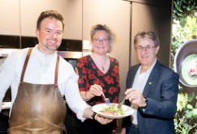
Foto 6: Spitzenkoch Stefan Eder, Miele Geschäftsführerin Sandra Kolleth und Frutura Eigentümer Manfred Hohensinner (Foto: Miele)

5 Fotos vom Miele Experience Center
Das neue Miele Experience Center in Graz (Fotos: Miele)
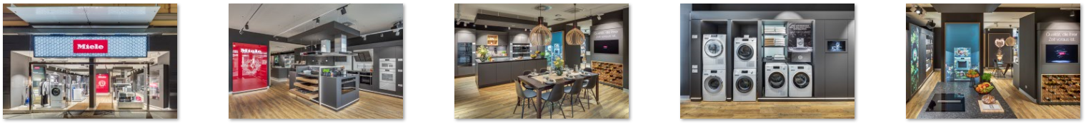
Pressekontakt:
Petra Ummenberger
Telefon: 050 800 81551
petra.ummenberger@miele.com

